17 февраля, в рамках проведения 6-ого Агропромышленного Форума «Саратов Агро. 2023» состоялся круглый стол «Экспорт продукции АПК Саратовской области: возможности и перспективы»
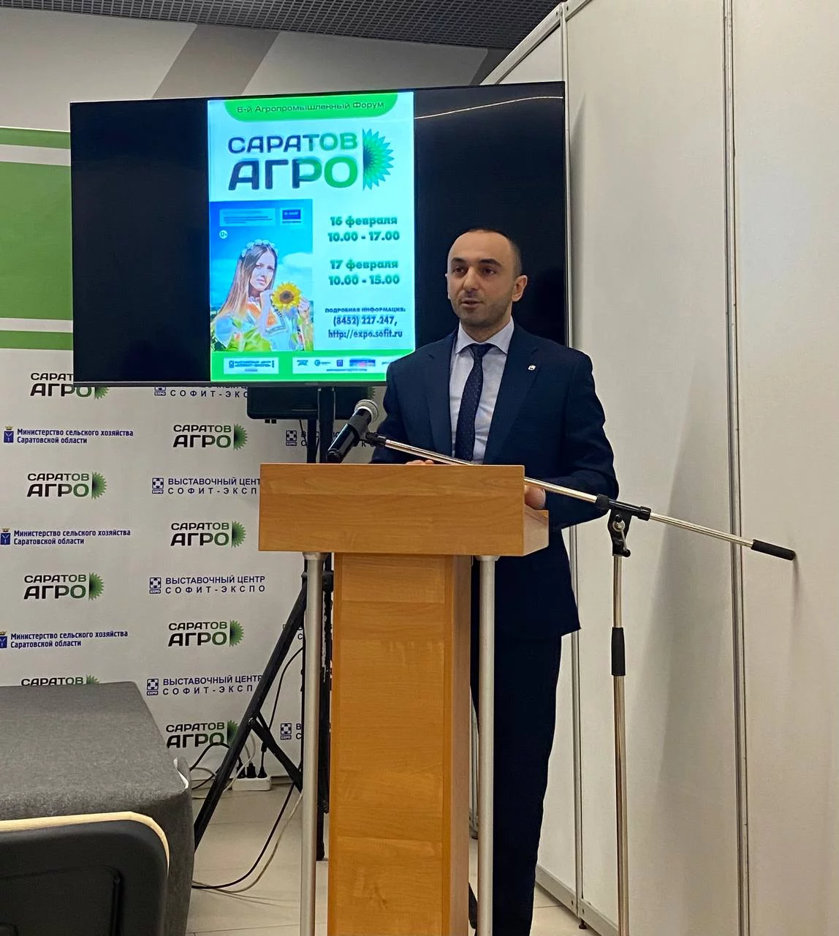
В мероприятии приняли участие представители органов власти, бизнес-сообщества региона и академической среды. Организатором Форума выступил «Саратовский государственный аграрный университет имени Н. И. Вавилова».
Участники круглого стола отметили положительную динамику внешней торговли экспортно ориентированных сельскохозяйственных компаний региона в целом, несмотря на сложную международную ситуацию.
Представитель Центра поддержки экспорта Саратовской области Аркадий Балаян в своём выступлении о мерах государственной поддержки региональных компаний при выходе на внешние рынки проинформировал участников мероприятия об услугах Центра, которые нацелены на активизацию экспортного потенциала саратовских сельхозпроизводителей.
«Каждая компания Саратовской области, соответствующая критериям для получения услуг Центра, в праве воспользоваться мерами поддержки с целью продвижения своей продукции на внешние рынки. Не имеет значения - есть ли опыт ведения экспортной деятельности у компании или нет. У нас есть инструменты для оказания поддержки предприятиям на каждом этапе их развития» - отметил Аркадий Балаян.

